NUEVA CENTRAL DE POLICIA - SAN JUAN
MEMORIA DESCRIPTIVA
1- INTRODUCION

“El Desarrollo de las ciudades en el SXXI”
El SXXI es el tiempo de las ciudades. Más de la mitad de la población mundial se radica en menos del 2% del territorio, en nuestro país cerca del 90% de los argentinos viven en estructuras urbanas: pueblos, ciudades intermedias, ciudades capitales y áreas metropolitanas. Las ciudades están comenzando a competir entre sí para ver cuál ofrece la mejor “performance urbana” que no solo mejore la calidad de vida sus habitantes, sino que se transforme en un atractor de inversiones que generen trabajo y desarrollo económico.
La ciudad de San Juan no es la excepción y está trabajando intensamente para resolver los conflictos que plantea el crecimiento urbano contemporáneo y así transformarse en una ciudad moderna y atractiva no solo como capital de la provincia, sino también como un referente urbano a escala regional y nacional.
Cada nuevo proyecto de impacto público debe promover un desarrollo urbano y arquitectónico que aborde de manera integral temas como: la sustentabilidad, la descentralización, la movilidad, el espacio público, los programas de equipamientos y sus infraestructuras.
El proyecto para la nueva Central de Policía, localizada en el sector Sur del
Departamento Capital, se plantea como una oportunidad única para generar un nuevo
“nodo urbano” que actúe como catalizador del crecimiento de un área de gran potencial.
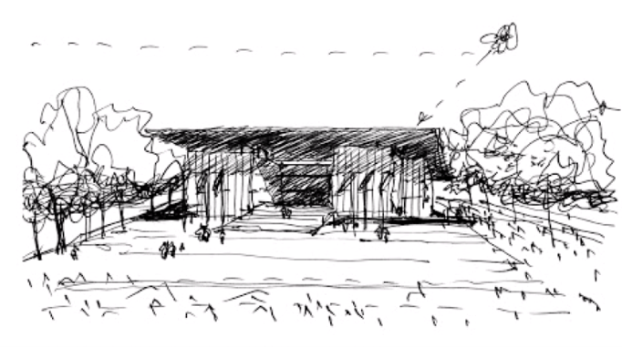

2- IDENTIDAD
“Un Icono Arquitectónico para la ciudad, un nuevo parque urbano para los sanjuaninos”
La propuesta plantea un nuevo parque urbano integrando estratégicamente a la parcela del concurso, los espacios vacantes y en desuso de las manzanas adyacentes. Este nuevo paisaje urbano recuperado garantizará, no solo el soporte para el funcionamiento específico del edificio de la nueva Central de Policía de la Provincia, sino que proveerá a la comunidad y al barrio de espacios de recreación, esparcimiento y deporte. El “PARQUE SUR” está compuesto por senderos, caminos, jardines y plazas que permiten sobre el eje Norte/ Sur y a lo largo de la calle Catamarca un recorrido recreativo que conecta, a través de un puente peatonal sobre la circunvalación, los barrios suburbanos de dicho cuadrante con el centro de la ciudad. Y en el eje Este/Oeste plantea una serie de caminos que promueven la conexión peatonal transversal de la trama urbana.
El Parque Sur alojará en su predio principal al edificio para la Central de Policía de San Juan posicionándolo de forma clásica para los edificios de carácter público. Como un nuevo ícono arquitectónico para la ciudad, el edificio de planta cuadrada y organización simétrica se desarrolla en un nivel semi enterrado y 3 niveles de altura, coronado por un techo metálico de sombra que genera los espacios semicubiertos de acceso.
Si bien sus proporciones e imagen le confieren un carácter simbólico y representativo, su altura y escala le permiten un diálogo con las edificaciones preexistentes y un desarrollo urbano equilibrado para el área.
Hacia el frente del edificio el parque propone una gran plaza de acceso de 50 m x 50 m de lado, la “Plaza de Armas”, que no solo jerarquiza el acceso público al edificio, sino que permite realizar las actividades conmemorativas, desfiles y actos de la Policía. Durante los fines de semana y como parte del “Parque Sur” , este espacio plaza puede ser utilizado para actividades lúdicas, recreativas y culturales tanto para los vecinos como para todos los sanjuaninos. Sobre el contrafrente y accediendo desde la calle Godoy Cruz, se encuentra la “Plaza de la Seguridad” Un espacio controlado de acceso de personal.
Desde la calle Periodistas Sanjuaninos se encuentran los accesos a estacionamientos. Próxima a la Plaza de Armas y al acceso público, los 20 estacionamientos de cortesía. Sobre el lateral del edificio, se localiza la rampa de acceso a estacionamientos cubiertos tanto para los restringidos (para las máximas autoridades de la policía) como también los de seguridad (para los vehículos policiales que transportan detenidos). Contiguo a la “Plaza de la Seguridad” se localiza el área de estacionamiento restringido (para funcionarios y personal administrativos del complejo).
De este modo edificio y parque se articulan conformando un espacio representativo y funcional tanto para la nueva Central de Policía como para la reconfiguración urbana del barrio dotando a San Juan de “Un ícono arquitectónico para la ciudad y un nuevo parque urbano para todos los sanjuaninos”.

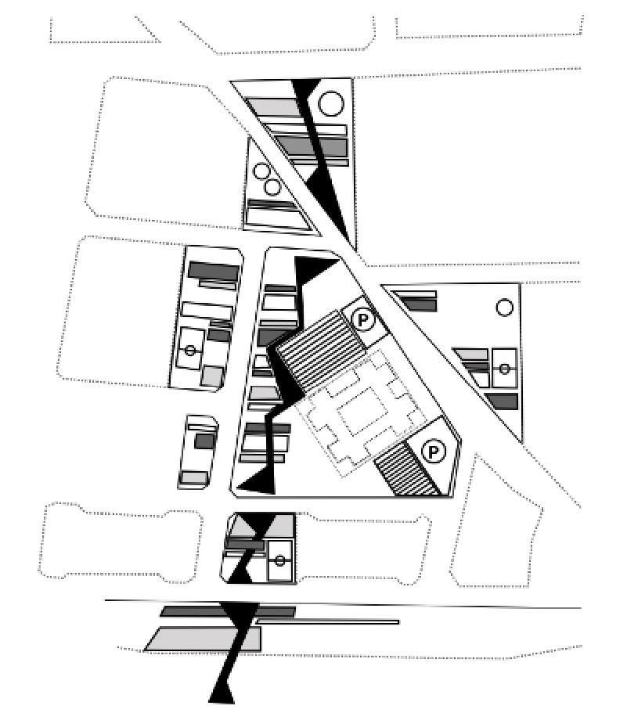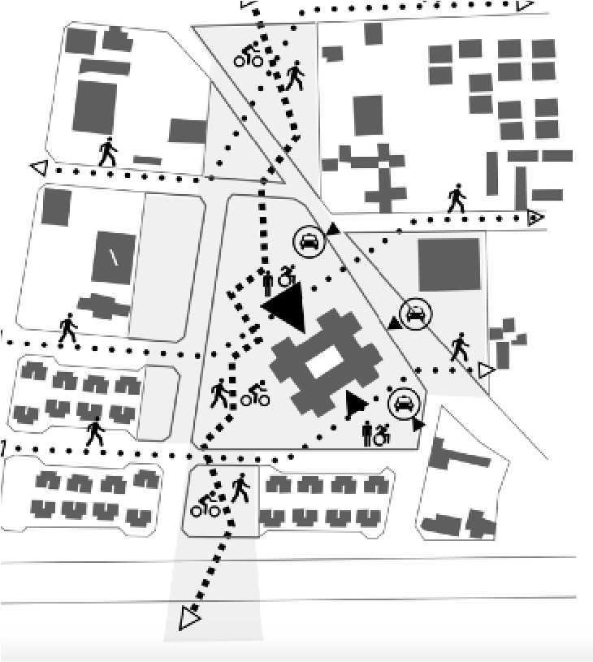

3- FUNCIONALIDAD

Las instituciones públicas reflejan el desarrollo de una sociedad en un momento determinado de su historia. Los organismos encargados de la seguridad, como la fuerza policial, en la Argentina y la provincia de San Juan combinan valores y principios fundamentales que perduran en el tiempo con conceptos que se transforman para adaptarse a los nuevos reclamos ciudadanos. A estas transformaciones culturales y sociales se suman, en este SXXI, una serie de cambios tecnológico que modifican los hábitos y usos de los espacios de trabajo. Desde el punto de vista edilicio, las arquitecturas contemporáneas enfrentan el gran desafío de poder adaptarse a los cambios y modificaciones sin volverse obsoletas y disfuncionales.
La propuesta se estructura a partir de un esquema funcional claro que organiza los accesos y circulaciones en torno a un atrio central que conecta espacialmente el edificio desde el nivel de subsuelo hasta el tercer piso. Un sistema de cuatro núcleos verticales compuestos por ascensores y escaleras de incendio, dos sobre el frente (acceso y circulación de público) y dos sobre el contrafrente (acceso y circulación de personal) organizan la distribución tanto de los visitantes como de los funcionarios y personal administrativo.
Los núcleos de uso público, a los que se accede desde el Hall principal, se continúan con una circulación que rodea el atrio del cual se accede a las zonas de atención y mesas de entradas de los diferentes componentes del programa funcional. Los núcleos de uso privado y restringido, a los que se accede desde el Hall de personal y los halles de acceso restringido del subsuelo, conectan con una circulación interna que comunican los diferentes sectores específicos del programa de usos que se distribuyen de acuerdo a los requerimientos en los diferentes niveles del edificio.
En el subsuelo se localizan los estacionamientos cubiertos restringidos y de detenidos, conjuntamente con el programa de alcaldía y laboratorios. Sobre el sector medio de este nivel, como continuación del atrio, se ubica el auditorio para 200 espectadores.

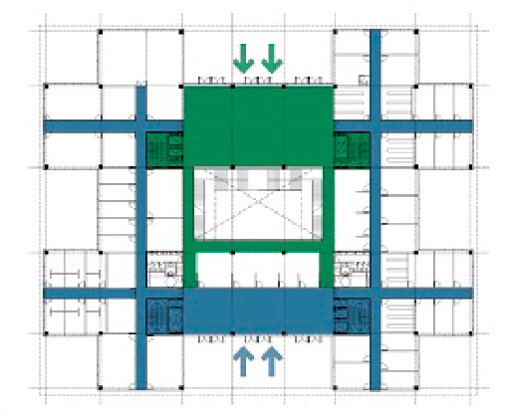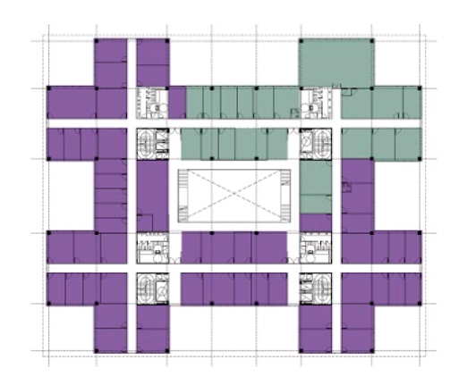

4- FLEXIBILIDAD
La velocidad de cambio es lo que caracteriza nuestro tiempo, las actividades y costumbres se modifican con mayor velocidad que los espacios y ámbitos donde se desarrollan; y por tanto, aquellos edificios que no se adaptan a los cambios, sucumben y quedan rápidamente en desuso o abandonados.
Entendemos que la idea de flexibilidad, a escala de todo el proyecto, es un valor central de la propuesta. Es por esto que el espacio de trabajo se diseña como un módulo de 13 m x 8 m en formato de “L” (106 m2 por módulo) que se combinan ocupando el perímetro del edificio. Esta estrategia no solo permite un esquema espacial de gran flexibilidad, sino que garantiza la mayor superficie de ventanas para dotar de iluminación y ventilación natural a todas las subdivisiones que el módulo requiera.
Estas plantas modulares están subdivididas a partir de un sistema de paneles de placa de yeso permitiendo responder a los requerimientos del presente, así como también a posibles transformaciones futuras.
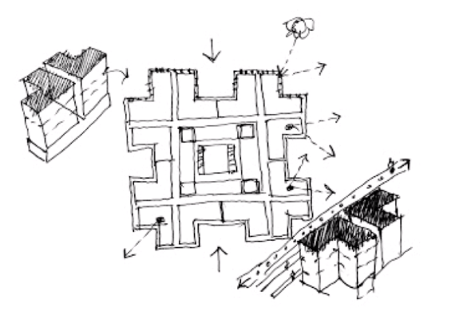

5- MATERIALIDAD
El nuevo edificio de la Central de Policía de San Juan demanda una imagen institucional fuerte y a la vez sobria. Un edificio que exprese la transparencia de la institución y su integración con la comunidad, manteniendo los niveles de seguridad y control requeridos. Una imagen arquitectónica que no esté atada a una moda temporal pero que a la vez ofrezca una impronta contemporánea de un edificio que se proyecta al futuro.
Con estas premisas como punto de partida, La Nueva Central de Policía es un edificio de estructuras de columnas, vigas y losas hormigón con un remate de un gran techo de estructura metálica. El edificio se expresa exteriormente a través de una fachada compuesta por módulos verticales de carpinterías de aluminio anodizado con termopaneles (DVH) y panelería compuesta aislante con terminación de aluminio, que le confiere una expresión sobria y uniforme.
Los materiales seleccionados para espacios interiores serán de alto tránsito y máxima durabilidad. Los divisorios verticales y horizontales de cielorrasos serán de paneles de placas de yeso pintados y las barandas de vidrio, expresando un espacio luminoso y austero.
De este modo el edificio representará cabalmente la institución que albergara, tanto a escala de la ciudad como de sus espacios interiores, expresando simultáneamente una totalidad contundente de un gran edificio, así como la multiplicidad de componentes funcionales que lo conforman. La representatividad que le confiere al edificio un programa tan significativo, así como la envergadura final de la construcción, hará del mismo un ícono indiscutible a escala de la ciudad.

6- PAISAJISMO
El concurso de la nueva Central de Policía de San Juan nos ofrece la oportunidad de proponer la transformación urbana y paisajística de un área del cuadrante Sur del distrito capital. El diseño de un nuevo parque nos compromete a pensar un espacio público de carácter simbólico y a la vez dotar al barrio de un espacio verde recreativo.
El diseño propone, por un lado, la construcción de un paisaje que actúe como un oasis de sombra, generando plazas arboladas de especies exóticas y nativas de probado resultado en la ciudad; y por el otro, jardines de contemplación y lectura con plantas nativas que fomenten el valor de lo autóctono. Se han seleccionado especies arbóreas como Flora exótica: Tipa (tipuana tipú), Fresno americano (fraxinus americana), Siempre verde (ligustrum lucidum) y Lapacho rosado (tabebuia avellanedae). Y dentro de las especies de flora nativa: Algarrobo blanco (prosopis chilensis), Barba de chivo (caesalpinia gilliesii), Chañar brea (cercidium praecox) como arbóreas y para el estrato de arbustos y cubresuelos: Olivillo (hyalis argentea), Jarilla (larrea nitida), Romerillo (senecio subulatus) y el Coirón blanco (stipa vaginata).
Para el diseño de los senderos y caminos se ha optado por una paleta de materiales artificiales y naturales de acuerdo a las necesidades y usos de cada sector. De este modo encontramos senderos de grava contenida, para las actividades de caminata y trote; de piedras locales adheridas con cementos para los conectores urbanos y los solados de hormigón llaneado o peinado para las plazas institucionales.
Las áreas de estacionamiento tanto de cortesía como restringido, están construidas con pavimentos articulados para las calles y bloques de hormigón perforados del tipo “green block” para mantener la mayor cantidad de superficie permeables y disminuir el efecto “islam de calor” producido por la radiación solar en los pisos.
Siguiendo los lineamientos generales de la propuesta a escala urbana y arquitectónica, el proyecto de paisaje del nuevo “Parque Sur” se basa en criterios sustentables desarrollando estrategias de bajo mantenimiento y riego utilizando un mínimo de especies exóticas y áreas paralizadas de césped, resaltando el uso de nativas de bajo mantenimiento y riego y proponiendo amplios sectores con vegetación xerófila que no requieren de mantenimiento.
Se han seleccionado una paleta de elementos de mobiliario urbano de alto impacto en su uso como los bancos de hormigón visto y la utilización de cestos de la basura y bicicleteros de acero inoxidable.

7- ESTRUCTURAS
La estructura del edificio está conformada por un sistema espacial de pórticos de hormigón armado en ambas direcciones con sistema de aislamiento sísmico basal.
Al respecto del aislamiento sísmico es oportuno mencionar que, el estudio de problemas de vibraciones en estructuras inducidas por solicitaciones sísmicas y de soluciones estructurales basadas en el uso de aislación sísmica, has sido motivo de investigaciones desde hace varias décadas, pero su implementación en obras de ingeniería y edificaciones es reciente. El objetivo de la aislación sísmica es independizar a la estructura de la fuente generadora de vibraciones. Esto se logra mediante la introducción de dispositivos que modifican las propiedades dinámicas de la estructura, de modo que la transferencia de energía entre la fuente y la estructura sea mínima. Estos dispositivos, denominados aisladores sísmicos, buscan alargar el período de la estructura, típicamente por sobre los 2 segundos y llevarla a una zona de baja potencia espectral.
En la Figura 1, se muestra las características geométricas típicas de un aislador de goma.
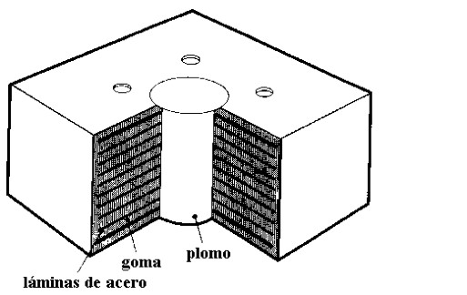

Figura 1. Aislador de goma con núcleo de plomo. El plomo disipa energía al ser deformado.
En Ingeniería Sísmica, la filosofía de diseño sismo-resistente busca desarrollar en la estructura una capacidad mayor que la demanda de fuerzas y deformaciones impuestas sobre ella. En cambio, mediante el concepto de aislación basal lo que se persigue es disminuir esta demanda a través de (1) trasladar a la estructura a una zona espectral de menor energía aumentando su período de vibración y, (2) aumentar su amortiguamiento. La Figura 2 muestra esquemáticamente el concepto de un edificio de base fija y otro aislado.
En el caso de suelo firme, el aumento del período fundamental de vibración de la estructura implica típicamente una disminución importante en los esfuerzos y deformaciones de la superestructura (estructura por encima del nivel de aislación). Simultáneamente, implica también desplazamientos importantes en la interfase de la aislación, los que deben ser acomodados por los aisladores en forma estable. A través de la concentración de la deformación en la interfase de la aislación.
Existen diferentes sistemas de aislación (Skinner et al., 1993) y en general el análisis y diseño de los aisladores de una estructura requiere de herramientas algo más sofisticadas que las comúnmente usadas para edificios convencionales. A pesar de esta mayor dificultad, es posible probar que las predicciones de la respuesta en estructuras aisladas son sustancialmente mejores a las obtenidas para estructuras convencionales. Esto se debe a que el movimiento de la estructura aislada está gobernado por un modo en forma dominante y a que la no-linealidad se concentra en dispositivos cuyo comportamiento se conoce bien. Por el contrario, en estructuras convencionales son varios los modos que controlan su respuesta y simultáneamente la no linealidad se distribuye en toda la estructura lo que dificulta enormemente la obtención de predicciones analíticas confiables
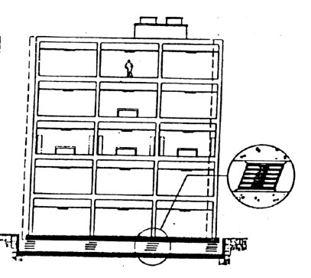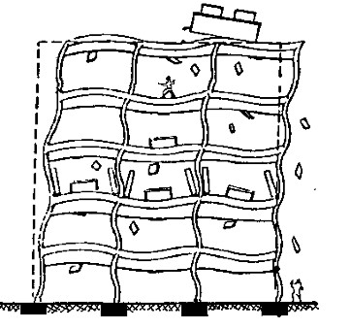
a) b)
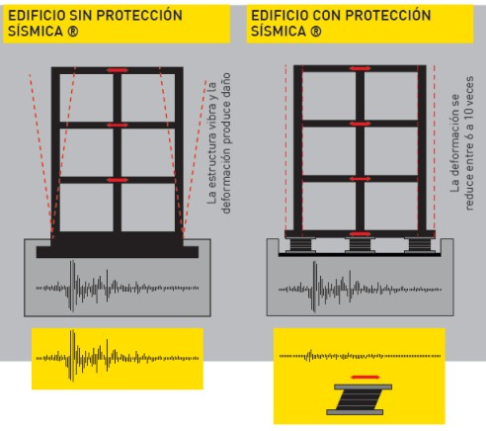
Figura 2. a) Estructura convencional de base fija. b) Estructura aislada sísmicamente. El proyecto contempla la colocación de aisladores de gomo como los que se muestran en la siguiente figura.

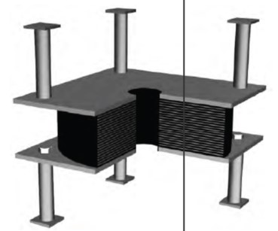
Figura 3. Esquema Típico del Aislador a colocar
De acuerdo al compuesto que se seleccione oportunamente, se obtendrán respuestas como las que se detalla en la figura 4 siguiente.
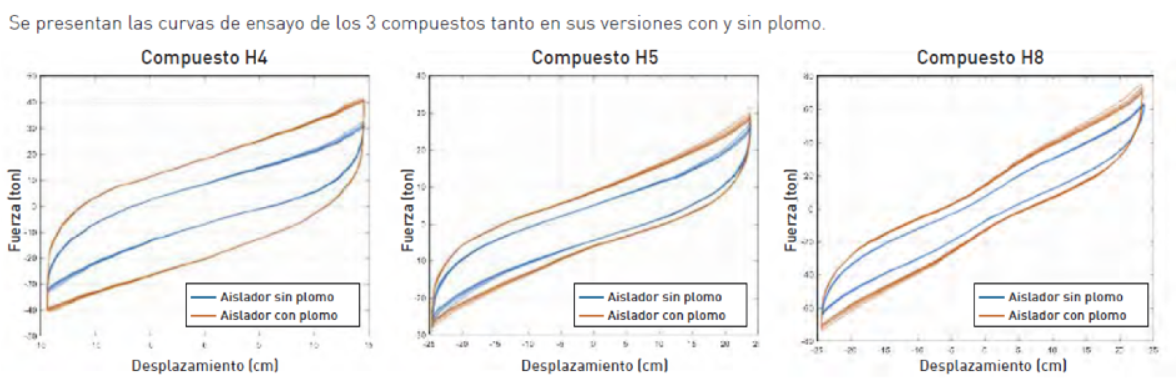
Figura 4. Resultados de ensayo de laboratorio de los aisladores a utilizar.
Los mismos se han utilizado con éxito en numerosas estructuras que han superado de manera excelente la demanda de terremotos altamente destructivos.

8- SUTENTABILIDAD
La amenaza del cambio climático provocada por la liberación de gases de efecto invernadero, el creciente aumento del precio de las energías y el desarrollo tecnológico para el empleo de energías limpias, conduce a elaborar conceptos alternativos para generar una nueva arquitectura de vanguardia, más eficiente energéticamente y más sustentable ambientalmente. Estas necesidades se vuelcan en el concepto de la propuesta para el Nuevo Edificio CENTRAL DE POLICIA de SAN JUAN, para constituir un edificio eficiente energéticamente y cuidadoso con el medio ambiente.
El proyecto se concibe como un edificio innovador y con un diseño bioclimático basado principalmente en los principios de la arquitectura pasiva y, de esta manera, responder a las necesidades climático-energéticas locales del confort de los usuarios y de sustentabilidad, respondiendo a aspectos urbanos, tecnológicos, económicos y socioculturales.
La propuesta para Edificio es compatible con los nuevos estándares que propone la transición energética de Argentina y los Objetivos de Desarrollo Sostenible.
El sector edilicio es responsable del 37% de la demanda energética en Argentina. La climatización constituye el ítem más representativo. El objetivo en este proyecto para el Edifico de la Central de Policía es generar un diseño que permita la viabilidad de una futura evaluación termo-energética del mismo desde el enfoque de la normativa vigente. Se han definido dimensiones, sistemas constructivos, componentes de la envolvente y equipamiento para cubrir demandas de calefacción, refrigeración, agua caliente sanitaria e iluminación, que permitan lograr un índice de prestaciones energéticas (IPE) valores admisibles de los kWhPrim./m2.año.
Tanto estas estrategias de proyecto tenidas en cuenta y englobadas en el concepto de “ex ante”, y las variantes mejoradas “retrofit” previstas a futuro en el desarrollo del proyecto definitivo, conducen a ahorros económicos considerables en la inversión inicial.
De aquí que se valora la importancia de estas decisiones que se han estudiado y aplicado en la etapa de proyecto para cuantificar los recursos energéticos y el ahorro de emisiones para maximizar esas estrategias a futuro, logrando un edifico acorde a una transición energética planificada.
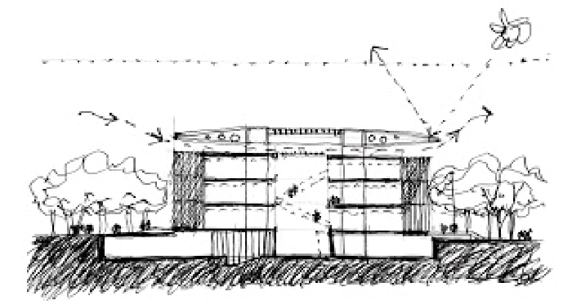
El proyecto ha sido diseñado basándose en los criterios y normas establecidas por los sistemas de certificación internacional LEED, previendo la posibilidad de un desarrollo ejecutivo futuro para implementar su certificación.
En relación a dichas normas se menciona:

8.1.- Sitios sostenibles, emplazamiento
La primera idea respecto a la implantación del en el entorno requerido, es la de generar el menor impacto visual y morfológico en el área, sin prescindir de su carácter institucional.
A partir del clima urbano árido de la ciudad de San Juan y el efecto isla de calor resultante se propone un parque urbano que se integre al área verde de la Av. Circunvalación, y atraviese toda el área de intervención de sur a norte, de impacto metropolitano. Este nuevo parque no solo como área recreativa, sino que principalmente reduzca la temperatura en el área, atemperando los efectos de la isla de calor urbana.
De forma que la reducción de las emisiones de CO2 y el impacto sobre el entorno potencie esta propuesta como una nueva centralidad urbana, no solo desde lo funcional sino también desde el punto de vista ambiental. La estrategia puede ser reducir el uso de pavimentos impermeables y aumentar las zonas o espacios verdes para reducir las altas temperaturas de los pavimentos normales y permitir mantener el confort térmico.
El Parque propuesto prevé un mínimo de 18.500 m2 (casi 2 has), de un nuevo verde urbano de características autóctonas respecto a sus especies arbóreas, es decir de bajo mantenimiento y una gran parte con vegetación xerófila, sin mantenimiento. Reduciendo el consumo de agua de regadío necesaria.
Este Parque intenta ser un aporte a la mitigación del clima urbano San Juan Árido Continental Mesotermal. El cual posee elevadas amplitudes térmicas tanto diarias como estacionales y anuales; bajos tenores de humedad; régimen estival de escasas precipitaciones; y elevada radiación solar en todo el año. La sustentabilidad de nuestras ciudades requiere esfuerzos destinados a la disminución de la dependencia de los recursos naturales no renovables, para ofrecer a la población mejores condiciones en su calidad de vida, esta estrategia representa una contribución importante a la planificación urbana bioclimática en zonas áridas, al utilizar los espacios verdes como amortiguadores de la isla de calor urbana.
En consecuencia, para compensar la intensidad promedio de la isla de calor, se utilizan en la propuesta árboles con una altura media, buscando el mejoramiento de las condiciones de confort higrotérmico de la población, tanto en el uso de los espacios abiertos, como en su efecto asociado de disminución de la carga térmica edilicia, proveyendo ambientes interiores bioclimáticamente más sanos y confortables.

8.2.- Eficiencia en el consumo del agua
Se han implementado para este proyecto estrategias y tecnologías que permitan reducir la cantidad de agua potable consumida con el objetivo de promover un uso más inteligente y racional de este recurso escaso en la provincia. Como medidas de eficiencia en la gestión y uso del agua como el uso de equipos de bajo consumo acoplados a sensores y controladores automáticos pueden conseguir una reducción importante del consumo.
Suministro de Agua
El sistema de suministro de agua al edificio se divide en dos, según el destino de consumo:
- Circuito que transporta agua potable directamente desde la red, para Lavabos y Duchas
- Circuito destinado a abastecer aquellos usos que no requieren de agua potable tales como Inodoro (depósito), Higiene del edificio y Riego de jardines.
El agua proveniente del Circuito 1, se conduce a un tanque para el reciclado tipo ACUACHAMP®, de filtrado biomecánico, que no consume energía, libre de aditivos químicos y permite obtener un 99% de limpieza. Ahorro potencial de Agua potable >70%. En cuanto a los equipos sanitarios instalar, se propone la utilización de los “lavabos eficientes” tipo FERRUM® que contienen grifos con sensor de presencia, que permite el paso de agua a través de una electro-válvula tipo FV®. Ahorro potencial de Agua potable
>60%. En el mismo sentido se implementarán los “Inodoros eficientes”, cuya descarga se realiza con diferenciación de cantidad de litros de agua reciclada, según el requerimiento del usuario, estimado en 3 litros para líquidos, 6 litros para sólidos. Ahorro potencial de Agua Potable >50%. Finalmente, para el uso de mingitorios, se proponen “Mingitorios eficientes” que actúan sin agua tipo MAKECH®, con trampa de acero inoxidable y elemento desodorizante sin mantenimiento tipo ECOSMELLSTOP®, que permite el paso del líquido sin dejar regresar olores. Este sistema prevé ahorros entre 250.000 a 300.000 litros de agua al año por cada equipo instalado en edificios públicos.
Ahorro potencial de Agua Potable >50%.
La recuperación de las aguas de lluvia y aguas grises se utilizarán para el riego de las áreas verdes del parque.

8.3- Energía
Se ha previsto para el edificio, la implementación de un sistema mixto de provisión de energía (convencional + renovables) para optimizar su funcionamiento y minimizar el consumo.
A través de técnicas para el Uso Racional de la Energía (URE), el edificio prevé una Eficiencia Energética (EE) de 100kWh/m2. año, llegando a ser hasta 5,2 veces menor que en edificios convencionales y para el ahorro de energía se diseña un concepto integral que combina el Potencial Bioclimático local, mediante resoluciones pasivas que NO consumen energía y el uso de Energías Renovables (ER), tales como la Solar Térmica y la Solar Fotovoltaica.
Del promedio general de los parámetros climáticos que afectan el funcionamiento del edificio, se destaca la elevada radiación solar de la Región de Cuyo, encargada de aumentar las cargas térmico-energéticas en verano. Los datos climáticos que se exponen en el cuadro siguiente sirven de referencia para el desarrollo del diseño bioclimático adoptado.

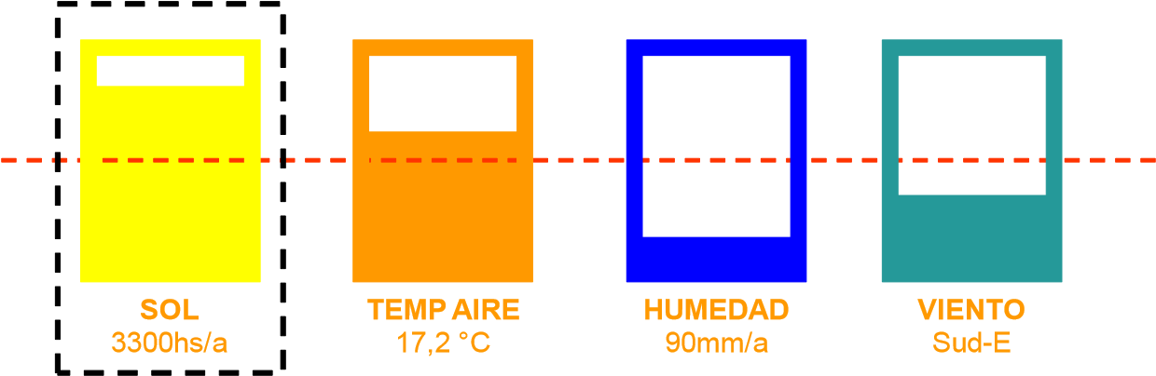
El diseño energético integral para el Edificio Central de Policía, combina estrategias
Bioclimáticas de tipo pasivas que NO involucran gasto energético alguno e incorpora
Energías Renovables para cubrir los picos de demanda energética estacionales (invierno/ verano). El Diseño Bioclimático implementado está basado en el estudio de las orientaciones y su impacto en el edificio, la utilización de una doble piel en fachada, ganancia solar pasiva, la aislación de vidrios y muros, la implementación de la ventilación cruzada, permitiendo reducir la demanda convencional de energía en más de un 50%. La utilización de dispositivos de Energías Renovables (ER), en el Edificio Central de Policía, le permitirán reducir la demanda de energía en un 25% adicional. En total es posible que este Edificio ahorre más de un 75% de energía respecto de los edificios convencionales.

Dentro de los dispositivos de ER se propone la implementación de Energía Solar Térmica para la generación de Agua Caliente Sanitaria, ACS. Se aprovecha la elevada diafanidad del cielo y el valor de radiación solar de amplio espectro en la región. El edificio posee un sistema de captación solar tipo HEAT PIPE, distribuido en 4 módulos de 20 tubos cada uno, en combinación con un termo tanque de inercia para la estabilización térmica. El sistema HEAT PIPE posee una eficiencia del 80%, es decir la energía solar que alcanzan los colectores y que llega a ser transformada en energía para el calentamiento de agua para el consumo de agua caliente sanitaria (ACS).
De modo similar se propone implementar Energía Solar Fotovoltaica que representa una energía gratuita, sin límite de almacenamiento, que no usa baterías, aprovecha toda la energía generada, sin controlador de carga y más económico que el sistema fotovoltaico convencional. El objetivo es cubrir la demanda de 30 kWh de iluminación del edifico mediante la instalación de 56m2 de Paneles FV del tipo monocristalino de
GCCENERGIA®. Se hace uso de la radiación solar de onda corta de gran potencial en la región. Se implementan sistemas tecnológicos de conversión de luz solar en energía eléctrica. La energía eléctrica generada por los paneles solares Foto Voltaicos (FV) no se acumula. Es convertida de corriente continua en alterna, transformada e inyectada a la red mediante Medidor de doble entrada. De esta manera se vende de día, cuanto más cuesta y se compra de noche a menor precio. Potencial de ahorro en energía eléctrica >20%.
Esta planta solar estará conectada a la red y tendrá aproximadamente 20 KW de potencia y estará ubicada sobre la azotea del edificio. Como criterio de diseño se ha buscado maximizar la producción de energía anual, la confiabilidad del sistema y minimizar los requerimientos de mantenimiento. Asimismo, se ha buscado una disposición que minimice los efectos de sombreado sobre los paneles y la interferencia de los mismos con equipos termo mecánicos y otros elementos arquitectónicos. El diseño implementará mediante un inversor trifásico de conexión a red al cual se conectan a series de paneles de 5 kW cada una. Los Paneles serán tipo Risen
SYP305S (policristalinos) con una potencia de 305 Wp
La conexión del generador a la red se realiza a través de tablero conectado a los circuitos esenciales que disponen de backup con grupo electrógeno permite que ante un corte de energía el sistema FV continúe funcionando e inyectando energía sobre la red generada por el grupo electrógeno. De este modo se lograrán también importantes ahorros en combustible ante fallas de la red.
El edificio estará provisto con un sistema de iluminación artificial de lámparas LED para la iluminación interior, con lámparas de 10W, con un rendimiento de 800 Lumen/m2 asegurando una iluminancia promedio de entre 300 – 500 Lux sobre el espacio de trabajo. La lámpara LED en sus versiones cálida/fría, es más eficiente y asegura una vida útil 16 veces mayor que la lámpara de Bajo Consumo, estimada en 15 a 25 años.
La gran reducción de las emisiones de dióxido de carbono (Huella de CO2), se da a partir de la construcción de un edificio bajo un concepto integral para el uso eficiente de la energía. La combinación de estrategias bioclimáticas y la incorporación de la Energías Renovables, permiten reducir el consumo en más de un 75%, es decir, prever una demanda de energía anual de 100 kWh/m2 en el Edificio Edificio Central de Policía, respecto de 420kWh/m2 que demanda un edificio Convencional. Esto se traduce directamente en reducción de emisiones de gases contaminantes a la atmósfera producto del origen de la energía y sus transformaciones hasta ser empleada como energía final por el edificio. Bajo estas condiciones el Edificio Central de Policía permitiría reducir hasta un 73,3% respecto de los edificios convencionales.

8.4.- Materiales
En este punto se propone una envolvente del edificio en los planos de fachada, que se configura de manera sensible a la orientación y la misma varia en la configuración de forma tal de aumentar el tamaño y espesor de sus parasoles verticales en las caras norte y oeste de forma tal de reducir al máximo la radiación solar con la consiguiente ganancia térmica. Se promueve la utilización de materiales reciclados promoviendo la conservación de los recursos, como así también la reducción de los residuos generados durante todo el proceso o ciclo de vida del edificio y en definitiva el objetivo primordial se enfoca a minimizar el impacto sobre el medio ambiente que causa la fabricación y el transporte de nuevos materiales. La Para la configuración de los espacios interiores se utilizarán materiales producidos dentro de un radio de 500 Km, distancia aconsejada para reducir las emisiones provenientes del transporte de dichos materiales. También se recurrirá a materiales reciclados como los paneles de Madera en el interior del auditorio.

8.5.- Calidad del aire interior y confort
Se han diseñado las áreas de trabajo del edificio siguiendo aquellos parámetros que mejoran la calidad del ambiente interior como son el empleo de luz natural, el confort térmico y acústico, la ventilación, etc. Asimismo, el empleo de altas cantidades de aire exterior limpio y filtrado, el incremento de la ventilación, el control de agentes contaminantes y de la humedad, etc. van a permitir que dicho aire interior disponga de una mayor calidad. Orientada a mejorar los niveles de confort de los usuarios del sector público del edificio se han priorizado en el diseño la iluminación natural, con el espacio central del atrio como gran captador de iluminación natural, producto del ingreso reflejado y filtrado de la luz solar la mayor cantidad de horas al día. El diseño modular del espacio de trabajo en forma de L maximiza los m lineales de fachada transparente en todo su perímetro, permitiendo el máxima aprovechamiento de la iluminación natural y las visuales al verde que se propone rodeando al edificio. Estas estrategias buscan garantizar y superar los estándares cercanos a los 500 lux o más de luz natural como rango aceptable. También el diseño del edifico y su contexto ambiental propuesto busca potenciar de manera eficiente la aislación sonora, la cual estará por debajo de los 35 dB . Las estrategias con los corrimientos de alta prestación, como así también las masas verdes que rodean al edifico, logran un microclima acústico para un confort de trabajo en este sentido.
Con todas las estrategias energéticas y de ventilación se logra una temperatura interior entre los 18 y 26 grados centígrados, que es lo deseable para un confort térmico en todo el año, acorde a un edifico público.
Todas las ideas y estrategias planteadas respecto a la arquitectura y a la tecnología propuesta, busca que las emisiones de CO2 en el edifico futuro puedan ser mas bajas de 800 ppm, por supuesto esto se regulara y ajustara en el proyecto definitivo y posterior construcción.
Todos estos ítems tenidos en cuenta nos acercan al concepto de poder lograr un Edifico “Saludable”, según los 9 puntos recomendados actualmente, entre las que se siempre se encuentran la evaluación periódica de cada factor y de las necesidades de los ocupantes.
- Ventilación: Establecer una ventilación adecuada para controlar las fuentes de olores, productos químicos, emisiones de COV y dióxido de carbono y conseguir una adecuada calidad del aire interior.
- Calidad del aire: Elegir materiales de construcción y mobiliario de baja emisión de compuestos orgánicos volátiles y semivolátiles. Verificar la no existencia en los edificios de contaminantes como plomo, PCB y asbestos. Mantener unos niveles de humedad entre 30-60% para mitigar los problemas de olores.
- Calidad del agua: Evaluar la calidad del agua e instalar, si es necesario, un sistema de depuración para eliminar contaminantes.
- Confort Térmico: Cumplir con los estándares mínimos de confort térmico para la temperatura y la humedad y proporcionar un adecuado control térmico a nivel individual.
- Polvo y plagas: Diseñar los espacios y elegir los materiales adecuados para evitar la acumulación de polvo y suciedad, limpiar de forma adecuada y eficaz y limitar el uso de productos químicos y pesticidas.
- Iluminación y vistas: Proporcionar la iluminación adecuada, natural durante el día, manteniendo el confort visual y evitando el deslumbramiento. Introducir, en los interiores, la vegetación o el diseño inspirado en la naturaleza (Biofilia)
- Ruido: Proteger contra los ruidos exteriores y controlar las fuentes de emisión de ruidos interiores.
- Humedad: Evitar la formación de humedades durante y tras la construcción.
- Seguridad y salud: Cumplir con las condiciones mínimas de seguridad, relativas entre otras, a incendio, iluminación, niveles de contaminación de aire…
Esta propuesta busca integrar los conceptos de Arquitectura Saludable que plantea edificios que contribuyan a mejorar la salud y bienestar de sus habitantes, la Arquitectura Biofílica en relación a pretender acercar la naturaleza al entorno urbano. A través de la incorporación de determinados elementos como agua, vegetación, luz natural o madera y piedra, generando vistas internas y externas de la naturaleza. Tratando de conseguir espacios y una ciudad más verde, más humana y sana. Los usuarios se podrán sentir más vinculados a este espacio que habitan y en el que trabajan. En este sentido, la influencia de la biofilia en los espacios de trabajo que demuestran el aumento de la productividad y mejora la sensación de confort, disminuyendo la sensación de estrés. En definitiva, lograr desde las decisiones de diseño arquitectónico una habitabilidad más sana y sostenible.

8.6.- Innovación y diseño
Para obtener un rendimiento por encima de los estándares o requisitos LEED, o cualquier otra innovación no contemplada dentro de las anteriores categorías se destaca la Orientación del edificio. Se orienta la fachada principal con mayor desarrollo/exposición enfrentada al Norte, en pos de una mejor ubicación respecto del recorrido y alturas solares a lo largo del período anual para: asolear en invierno y obtener sombras en verano. Potencial de ahorro en climatización/ventilación elevada >45%.
Ganancia solar pasiva. Se emplea una superficie de vidrio adecuada para captar la energía de radiación del sol suficiente y obtener beneficios en el período de calefacción. La superficie transparente no supera un desarrollo de 40% al norte y sur, y 20% al este y oeste. Potencial de ahorro en climatización >25%.
Doble Vidrio Hermético. La superficie de vidrio expuesta al exterior se compone de paneles de DVH, Doble Vidrio Hermético, con gas Argón y coeficiente de transmitancia térmica muy bajo de 1,9 W/m2.K que impide la ganancia excesiva de calor en verano y la pérdida en invierno. Potencial de ahorro alto en climatización frío/calor >40%
Ventilación cruzada. El viento predominante de dirección Sur, sur-este y la disposición frontal del edificio conduce a emplear esta estrategia. La ventilación cruzada Norte-Sur, permite el enfriamiento/calefacción natural sin necesidad de consumir energía extra. Se practican aberturas diametralmente opuestas en la superficie de la envolvente Sur y Norte para captar las brisas dominantes. Potencial de ahorro en climatización/ventilación >30%.
Cubierta ventilada y Doble piel. El Edificio Central de Policía se compone de parasoles en fachadas que conforman una doble piel. y de una gran cubierta liviana (metálica) que genera sombra y espacio horizontal de ventilación cruzada sobre el techo a modo de gran sombrilla. Este concepto, como el de doble piel sirve al sistema constructivo de cerramiento vertical/horizontal reduciendo las cargas térmicas, minimizando los efectos de la radiación solar sobre el plano vertical/horizontal del edificio, en más de un 70%. Las cargas térmicas del edificio se logran así reducir haciendo más ligero el funcionamiento del sistema de climatización aumentando su eficiencia y ahorro energético.
Se ha buscado adoptar configuraciones, implantación y disposiciones internas y externas del edifico de manera que se adapte a los parámetros del Estándar Passivhaus : Un alto grado de control térmico. Excelente calidad del aire. Bajo consumo energético. La ventaja principal es disminuir un 70-75% el consumo energético con respecto a los edificios tradicionales.
Finalmente proponer la Separación en Origen y Recolección diferenciada de los Residuos
Reciclables de acuerdo a los parámetros establecidos en “Misión Buen Ambiente”, un Programa de la Secretaría de Estado de Ambiente y Desarrollo Sustentable (SEAyDS) destinado a implementar la Separación en Origen y Recolección diferenciada de los Residuos Reciclables en todo el ámbito de la Provincia de San Juan. Se propone al
Edificio Central de Policía como un nuevo punto de generación mediante la previsión de espacios para contenedores para separación de residuos. Contenedores de acero inoxidable o madera. Y en el parque contenedores de Acero.
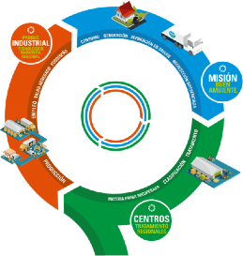
- INSTALACIONES
9.1- Termomecánicas

Aire Acondicionado de Confort
El acondicionamiento térmico se ha resuelto contemplando la necesidad de contar con sistemas que proporcionen una gran flexibilidad para las diferentes necesidades que requieran las distintas áreas como consecuencia del destino de los locales, orientación y usos diferenciados, como asimismo lograr un eficiente costo operativo, seguridad de suministro del servicio, y facilidades de Mantenimiento.
Las necesidades térmicas serán cubiertas con la instalación de sistemas centrales de acondicionamiento de aire VRV (Volumen de Refrigerante Variable) frio/ calor por Bomba de Calor, del tipo Heat Pump (frio o calor) con Unidades Evaporadoras individuales en los locales a acondicionar.
Esta adopción permite lograr la adecuada climatización de los locales mediante sistemas de alta eficiencia energética en ambos ciclos: refrigeración con condensación por agua y calefacción por Bomba de Calor.
Los equipos de HVAC no utilizarán refrigerantes a base de CFCs; trabajarán con Refrigerante Ecológico R410A.
Con estos sistemas se lograrán instalaciones adecuadas para un edificio sustentable, evitando la eliminación de gases contaminantes de la atmosfera.
Las instalaciones cumplirán con los Requerimientos Mínimos de Eficiencia establecidos en ASHRAE Standard 90.1, y en “2.9 Mechanical Equipment Efficiency Requirements” de Core Performance Guide, SHRAE Standard 62.1, Normas y Códigos locales y las recomendaciones de Asociaciones Internacionales especialistas en la materia.
Las condiciones sicrométricas y renovaciones de aire adoptadas responden a lo indicado en ASHRAE Standard 55-2004 y Standard 62.1-.
Ventilaciones Mecánicas.
Las instalaciones cumplirán con los Requerimientos Mínimos de Eficiencia establecidos en ASHRAE Standard 90.1–2010. Los Baños y Vestuarios tendrán Ventilaciones Mecánicas que cubrirán como mínimo los requerimientos de ASHRAE, las reglamentaciones locales y la Ley Nacional 19.587 de “Seguridad e Higiene” y Decretos Reglamentarios.

9.2- Eléctrica
El tendido de instalaciones del edificio se ha dispuesto de manera que favorezca la máxima flexibilidad y potencialidad de uso. De esta manera se diseñado de modo simétrico, utilizando plenos en los cuatro núcleos de circulación vertical que atraviesan el edificio a través de todos sus niveles, permitiendo así, la comunicación continua y fluida de las redes de servicio e infraestructura (sanitarias, climatización, etc), como las instalaciones de energía (datos, telefonía, baja tensión). Esta distribución, dentro del esquema funcional, permite centralizar servicios, equidistantes a las distintas áreas de trabajo. De esta manera, estos núcleos verticales se transforman en verdaderos conductos de Servicios y Redes.
En el caso de fuerza motriz, su alojara una sala de tableros general en subsuelo, subiendo por los montantes de servicio, alimentando nivel por nivel, en un esquema de 4 sectores por piso, generando un tablero seccional para cada uno de ellos.
El sistema también contempla la alimentación por energía solar, a partir de paneles fotovoltaicos alojados en la cubierta del edificio.
Se ha adoptado un inversor de electricidad desde la red diseñado especialmente para centrales fotovoltaicas de medio y gran tamaño gracias a su rendimiento del 98,4 %, esto no solo garantiza unas ganancias excepcionalmente elevadas, sino que ofrece una alta flexibilidad de diseño y compatibilidad con muchos módulos fotovoltaicos disponibles.
La integración de nuevas funciones de gestión de energía que permite regular la potencia reactiva en el punto de conexión a la red tan solo por medio del inversor. Esto permite prescindir de unidades de control y reducir los costes del sistema. El suministro de potencia reactiva las 24 horas del día.
El inversor es de uso exterior, pero se ubicará dentro de un gabinete ventilado para protegerlo de la radiación solar directa, la lluvia y el acceso de personal no autorizado.
El sistema de Corriente continua estará constituido por agrupaciones de paneles fotovoltaicos en serie conectadas luego en paralelo.
El sistema de CC será de tipo flotante y cuenta con un monitoreo de aislación a tierra lo cual garantiza la seguridad de toda la instalación ante contactos o descargas accidentales en el sector de CC.
En el Sistema de Corriente Alterna, los inversores colectan la corriente continua proveniente del campo fotovoltaico y la convierte en corriente alterna de 380V y 50Hz. La conexión entre el inversor y el tablero seccional correspondiente se realizará usando cañero o bandejas metálicas y cables tipo subterráneos.
El generador fotovoltaico requiere una toma de tierra la cual será tomada de la tierra general del edificio. Además, es necesario que el neutro de la instalación también se encuentre equipotenciado con tierra. Los paneles FV, las estructuras y todos los elementos metálicos del generador FV estarán equipotenciados y conectados a tierra.
El sistema FotoVoltaico provisto cuenta con inversores de conexión a red, los cuales requieren para funcionar que exista una red externa sobre la cual sincronizarse e inyectar la energía disponible en los paneles. En este esquema de conexión el sistema FV inyectara energía sobre la red pública cuando esté presente y lo hará sobre la red del generador de respaldo cuando la red externa esté ausente.

9.3- Sanitarias
En el caso de las Instalaciones de agua, se prevé una cisterna de 20.000 litros en subsuelo que, con sistema de bombeo, elevará el agua a tanques de reserva ubicados en la azotea.
En el caso del sistema cloacal se preverá el reciclado y recuperación de aguas grises, recolectando los líquidos del sistema secundario (lavabos) en un tanque para el reciclado tipo ACUACHAMP®, de filtrado biomecánico, que no consume energía, libre de aditivos químicos y permite obtener un 99% de limpieza. Con estas aguas se abastecerán los depósitos de inodoros y mingitorios, así como también para el riego y limpieza de pisos. Se estima un ahorro potencial del consumo típico de agua potable en un 70%.
El sistema de protección contra incendio contará con una cisterna de reserva de 20.000 litros, impulsada por dos bombas principales verticales, multicelulares en línea y alimentadas eléctricamente. El mismo se complementa con un sistema de detección de sensores, y de extinción con hidrantes y rociadores. 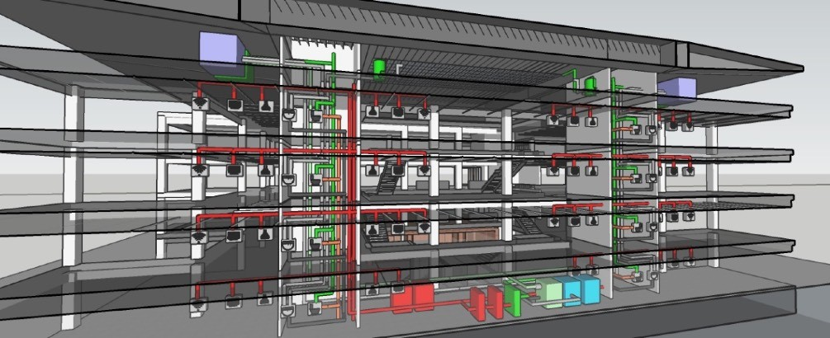

10- PLANILLA DE SUERFICIES
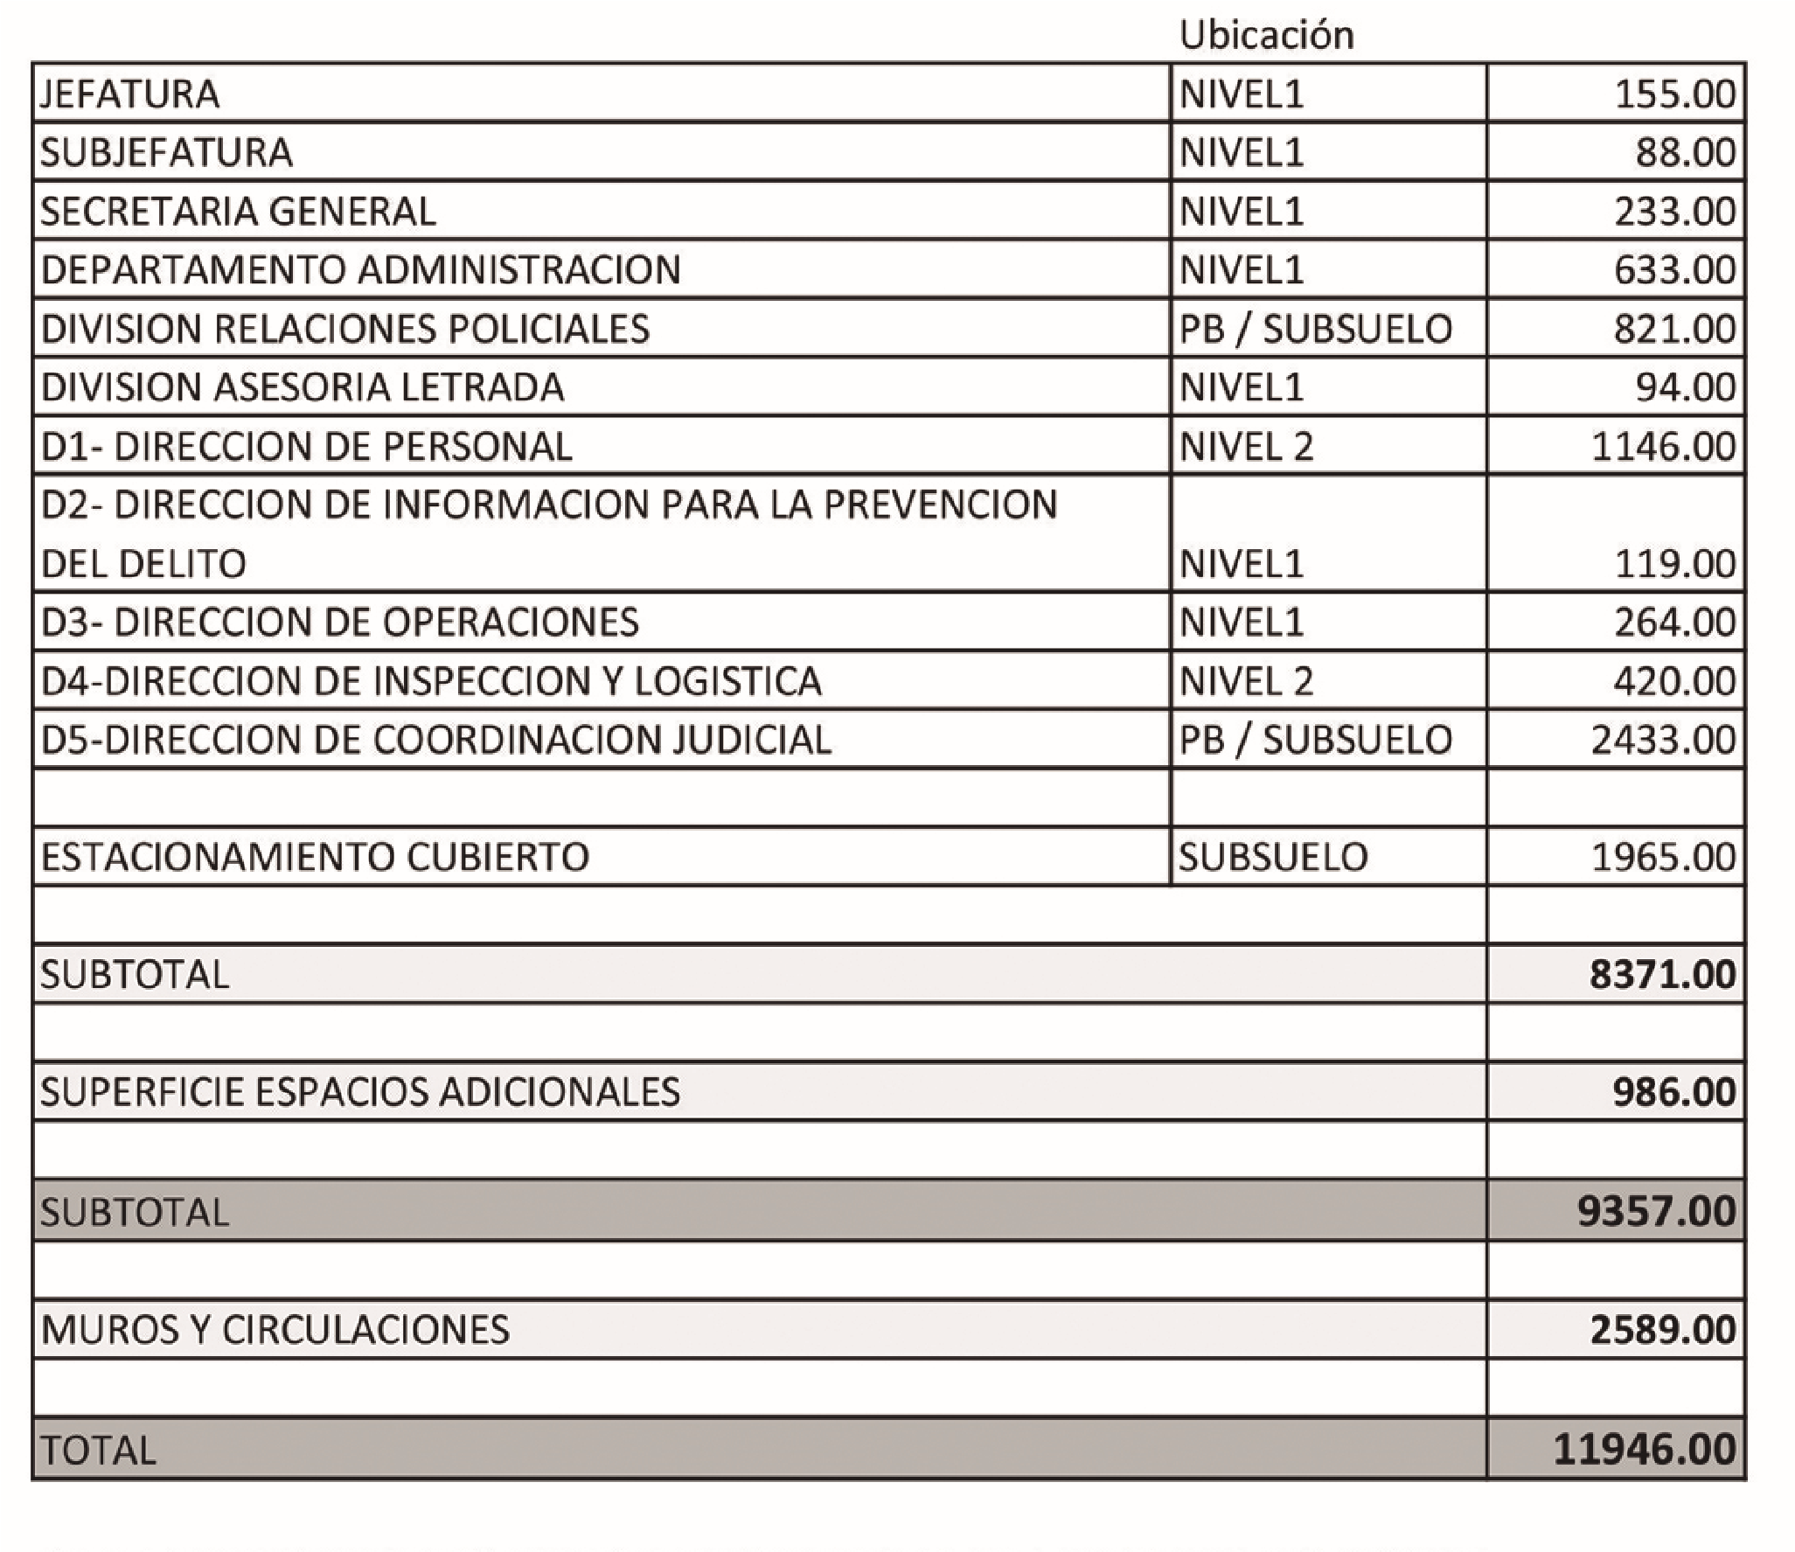
NOTA: La superficie cubierta para automóviles requerida para cada sector, está contabilizada en “Estacionamiento cubierto”

